IT行业薪酬变化数据分析

**李志军**

摘要：随着科学技术的不断发展，IT行业正在以肉眼可见的速度飞速发展，其薪资变涨幅一直处于各行业的领先位置，但不同地区薪资的不平衡也正成为人们讨论的热门问题。文章使用了反映空间布局均匀程度的空间基尼系数指标显示了不同地区的IT行业的聚集情况，并得出我国IT行业聚集于北京、上海、江苏、广东等一线城市，同时根据我国近年的发展政策分析了造成IT行业聚集、人才分布不均以及薪资不同的主要原因。

1 引言：

在信息革命和经济全球化的背景下，以通信、计算机和软件产业为主体的IT产业成为各国经济发展的重要支点之一。中国的IT产业从上世纪80年代开始在产业结构调整和经济技术竞争中进入中高速发展阶段。随着IT行业的迅速发展，计算机已经深入至千家万户，中国的用户也在近年飞速增长。处于发展浪潮中心的计算机就业者，所获得的薪资正处于持续增长的阶段，相较于其他行业来说增长幅度相对较大。得益于相对丰厚的薪资以及福利，越来越多的大学生投身于IT行业当中。据2018年关于互联网薪资的统计显示，程序员的平均薪资已经到达1.44万元，在众多行业中处于顶尖位置。当然，数据的背后也存在着问题，众所周知，不同地区的就业者薪资差距过大已经成为人们热议的话题，如何去分析、平衡、看待这些问题正是这篇文章需要去讨论的。

2 分析结果：

虽然2014-2016年全部劳动者报酬有所下降，但从整体来看，IT薪资的大幅度增长已经成为事实（见图1）。截止2021年，软件行业全部劳动者报酬已经突破40000000万元。不过行业仍存在一定的缺口，仍有大量的就业者投身于IT行业当中来。

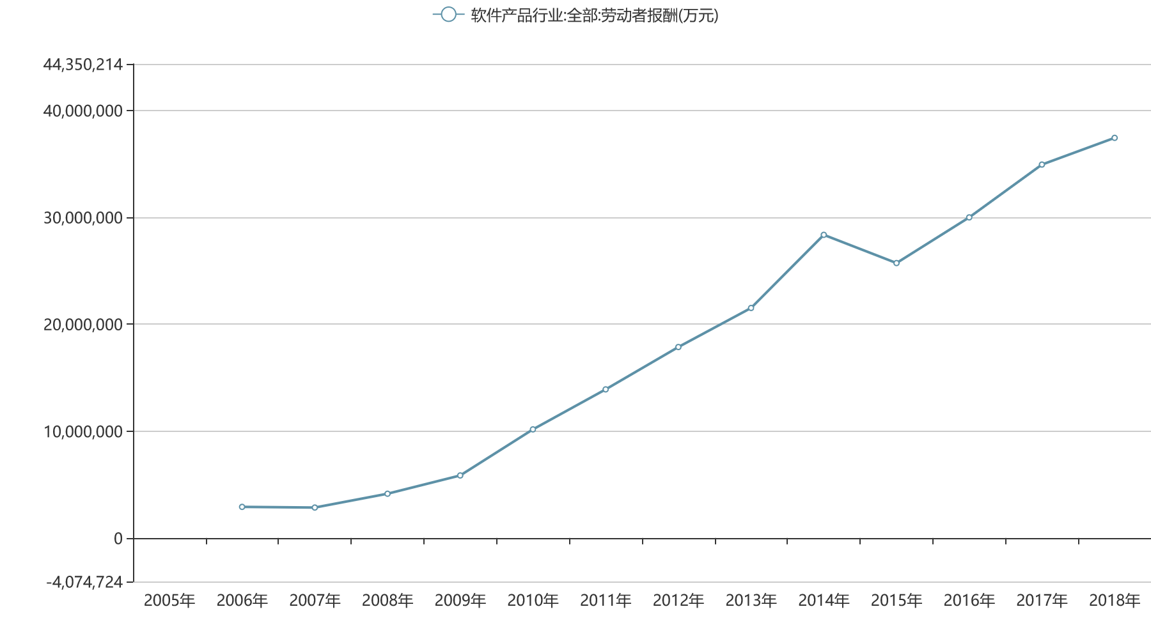

图1：软件产品行业全部劳动者报酬

但当我们着眼于不同城市的IT行业的薪资时，不难发现，一线城市的薪资水平远远高于二线城市、三线城市（见图2）。再2016年时，北京的平均薪资已经将近14000元，而哈尔滨的平均薪资不足7000元。2010中国IT市场年会上，工业和信息化部总经济师周子学曾指出中国的IT产业存在的这一问题。IT产业软件发展以及各个行业IT服务的应用最需要的便是IT人才需求；同时，由于IT产业对于技术竞争力强的大公司和研发机构的区域集聚具有一定的依赖性，所以往往我国IT产业聚集并非以人才资源为依据，而是形成了IT从业人员追随产业集群的形势**[1]**。

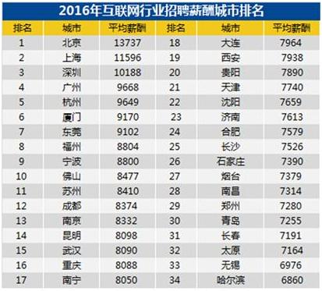

图2：2016年互联网行业薪酬城市排名

3 分析方法：

伴随着西部地区按部就班承接沿海制造产业向内地转移的同时，也在努力尝试通过跨越式的发展实现产业升级的突破。高新技术产业在全国各地的百花齐放，电子信息产业在中西部开始加大投资力度。2009年电子信息产业固定资产投资情况中，东部地区完成投资2485.2亿元，同比增长1.4%，增速低于上年21.8％；西部地区完成投资561.5亿元，同比增长72.3%，增速分别高于同期全国54.8％和12％；中部地区完成投资1099.9亿元，同比增长46.6%，增速高于全国29.1％。IT产业全国布局开始发生变化**[2]**，而全国的IT人力资源在哪里就非常值得关注了。

我们首先构建反映空间布局均匀程度的空间基尼系数指标来观察中国IT行业产业空间分布特征，并与我国的制造业作比较**[3]**，空间基尼系数G的计算公式为：



其中，n为区域个数，Si为地区IT行业就业人数占全国IT产业就业人数的比重,Xi为该地区就业人数占全国就业人数的比重。G越大，表示该产业在地理分布的不均匀程度越高，计算结果（见图3）如下：

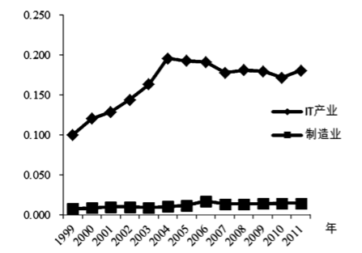

图3：空间基尼系数

具体到省份层面的分布，我们按照各省市IT行业总薪资占全国的比重来划分区域，得出省市分布的地理格局，见图

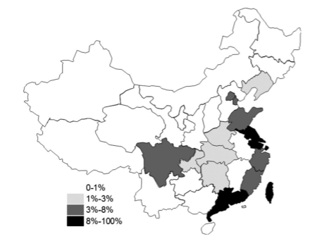

图4：省市IT行业薪资分布

（由图4）空间基尼系数显示出中国IT产业聚集明显的特征。由图，广东、江苏、上海三省市以33.7%，23.3%，9.5%的份额占据了我国IT产业总产值的绝对比重，北京、天津、浙江等省市也拥有一定的IT产业份额，而其他省市的IT产业份额均不超过1%，进一步展现了IT产业区域分布的巨大差距。

诚然，高物价高房价是一线城市薪资水平高的原因之一，但更主要的原因是这些经济发达的地区能够投入能多的经济到IT行业中去，注入的资本势必会带动行业的发展水平，进而提高就业者的薪资。据统计，目前中国有超过八成的IT人才分布于华东、华北、华南和华中四大区域。

华东地区经济较为发达，人口稠密，有超过1/3的IT人才来自该地区。以上海为中心,包括江苏、浙江两省的长三角基尼系数很大，工业的空间集中度较高。外资的大量涌进也促进了IT产业的集中，同时，现代工业云集长江三角洲形成的强大势能对外移的IT产业具有强烈的吸引力。长江三角洲的人文优势也成为一种引力，人才本地化在这一地区很轻易得到高水准的推行。当地居民的教育程度普遍较高，高校和科研院所云集，遍布长江三角洲的高素质人才和应届毕业生成为IT企业人力资本的重要来源。

以北京为中心的华北地区拥有18%的IT人才。北京有着号称“中国硅谷”的中关村，以及围绕高等院校集群的IT校企产业圈。北京市有68所高校，还有包括中国科学院在内的200多所科研机构，聚集着众多的科技和专业人才。每年大学毕业生有100万，而且近年来国内外许多名牌院校的人才都开始往该地区流动。

另外，14.4%的IT人力资本集中在华南地区。全国第一个电子市场在深圳成立，经过二十多年的发展，深圳电子市场从经营面积、交易量和集中度来看，已成为全球最大的电子市场之一。深圳已发展成为国内外电子元器件、家电、数码产品等IT产品的重要聚集地，同样也因此吸引到了大量的人力资本。

4 结论：

毫无疑问，IT产业的发展绝对离不开人力资源的支撑。未来决定全国各地IT产业发展不再是资金、管理、技术，而是人才。把握中国IT人力资本分布，将成为发展的关键所在。因此，国家需要在一定程度上平衡不同地区的就业者的薪资水平，提高福利待遇，才能吸引更多的就业者发展本地区的IT产业。但同时，就业者一定不能因为高薪资水平而盲目选择就业地区，一定要根据当地的物价、房价、自身的就业目标、家庭情况合理选择就业方向。

5 参考文献：

1. 曹志鹏,程佳佳.高技术上市公司高管薪酬的相关因素实证分析[J].西部财会,2013(1):60-64.
2. 奎文人才.中国IT产业人才分布地图.[2017-12-18].<https://www.sohu.com/a/211300003_99930369>
3. 宋华盛, 张敏. 中国IT产业省区分布及其决定因素[J]. 浙江学刊, 2015, 000(002):187-194.